**Балқаш қаласы білім бөлімінің «әл-Фараби атындағы жалпы білім беретін мектебі» КММ**





**«КҮНШУАҚ»**

**Жазғы демалыс орталығы**

**2024 жыл**



**Мақсаты**

☼ Балалардың жазғы демалысының тиімді пайдалануына және демалыс үшін қажетті жағдайларды жасау, мәдениетін, салауатты өмір салты дағдыларын қалыптастыру.

**Міндеттері:**

1. Ойын танымдық және еңбек әрекеттері арқылы балалардың дене және рухани әрекеттерінің арасындағы айырмашылықтарды азайту.
2. Балалардың санасына адамгершілік және мәдени құндылықтарды бекіту.
3. Балаларды шығармашылық әрекет түрлеріне тарту, шығармашылық ойлауды дамыту.
4. Мектеп пен отбасы арасындағы байланысты дамыту және нығайту.

**Күтілетін нәтиже**

1. Жазғы демалыстың балалардың бос уақытын ұйымдастырудың пайдасын нығайту.
2. Балалардың физикалық және психологиялық көрсеткіштерінің жақсарту.
3. Салауатты өмір салтын қалыптастыру, қоршаған ортамен, қоғаммен және өзімен қарым-қатынасының дұрыс қалыптасуы.
4. Балалардың арасындағы достық қарым-қатынастарын нығайту.

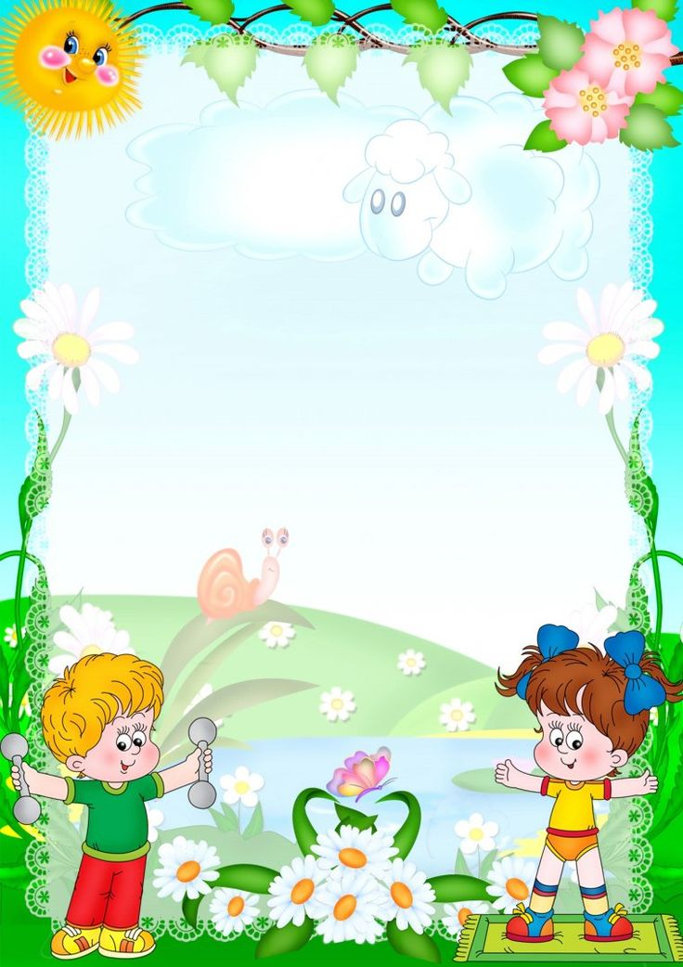

**БЕКІТЕМІН**

**Мектеп директорының м.а**

**С.Т.Сыздыкова**

**_________________**

**«___» ____2024 жыл**

**Балқаш қаласы білім бөлімінің**

**«әл-Фараби атындағы жалпы білім беретін мектебі» КММ**

**Жаз -2023 «Күншуақ» балалар демалыс орталығы**

**ойын алаңының жұмыс жоспарының күн тәртібі**

**I ауысым**

**09.00-09.10- мектеп алдында жиналу**

**09.10 - 09.30 – таңғы жаттығу**

**09.30 – 09.40 – саптық жиын**

**09.40 – 11.50 – топсеруен, үйірме, ертеңгілік іс-шаралары**

**11.50 – 12.00 – үйге қайту**



***«Күншуақ» мектеп жанындағы жазғы сауықтыру лагерінің бағдарламасы***

***Мақсаты:***

*Бастауыш сынып оқушыларының демалысын, бос уақытын және сауықтыруын қамтамасыз ету.*

***Міндеттері:***

1. *Уақытша ұжымда мектепте оқушылардың сауықтыру мен демалысын ұйымдастыру.*

*2)оқушылардың бос уақытын қызықты ұйымдастыру арқылы шығармашылық ойлау қабілеттерін дамыту;*

1. *ұжымдылыққа тәрбиелеу, коммуникативтік білікті, рухани қасиеттерді дамыту.*

***Күтілетін нәтижелер:***

*1.Балалардың денсаулығын нығайту және жеке гигиена дағдыларын үйрету.*

*2.Түрлі шараларға қатысу арқылы балалардың табиғи қабілеттерін ашу, шығармашылығын дамыту.*

*3.Мейірімділікке, өзін-өзі сыйлауға, бір-біріне қолдау көрсетуге, достық қарым-қатынасты қалыптастыру.*

*4. Оқушылардың спортқа және дене шынықтыру сабақтарына қызығушылықтарын арттыру.*

*5.Табиғат аясында, көлікте, көшеде және қоғамда жүріп-тұру ережелерін қалыптастыру.*



***Мектеп жанындағы лагерь туралы Ереже***

***1.Жалпы ережелер***

***1.1. Ата-аналар (заңды өкілдері) өтініші бойынша жазғы кезеңде балаларды күндізгі уақытта қабылдайтын мектеп жанындағы лагерь құрылады.  
1.2. Лагерь қызметі мекеме Жарғысымен, білім алушылардың тәртіп Ережесімен, осы Ережемен регламенттенеді.***

***2. Қызметтің мазмұны және ұйымдастырылуы***

***2.1.Мектеп жанындағы лагерь мекеме бойынша бұйрық негізінде ашылады және 1-4 сынып оқушыларынан толымдалады.***

***2.2. Лагерьде санитарлық-гигиеналық нормалар мен ережелер, техника қауіпсіздік ережесі қатал сақталады.***

***2.3. Лагерь жұмыс мазмұнының жоспары демократия және гуманизм қағидалары, дербестік және ынтаны дамыту, салауатты өмір салтын қалыптастыру бойынша құрылады.***

***2.4. Лагерьде балалардың шығармашылық қабілеттерін дамыту, еңбек тәрбиесі, спорт- сауықтыру жұмысын жүзеге асыру үшін жағдай жасалады.   
2.5. Лагерь ұжымы өз бетімен күн тәртібін және қызмет бағдарламасын белгілейді.***

***3. Кадрлармен қамтамасыз ету***

***3.1. Мекеменің бұйрығы бойынша мекеменің педагогикалық қызметкерлер арасынан лагерь бастығы, оның орынбасары, тәрбиешілер, музыка жетекшісі,  спорт-сауықтыру жұмысының жетекшісі тағайындалады***

***3.2. Лагерь бастығы лагерь жұмысын басқарады, балалардың өмірі мен денсаулығына жауапкершілікті алады, құжаттарды жүргізеді.  
3.3. Лагерь бастығының орынбасары тәрбие жұмысын ұйымдастырады, спорт және мәдени-ағартушылық мекемелермен байланысты жүзеге асырыды.  
3.4. Тәрбиешілер, музыка қызметкері және спорт-сауықтыру жетекшісі лагерь жоспары бойынша тәрбие жұмысын жүзеге асырады, іс-шаралар өткізеді, күн тәртібін, тәртіп қауіпсіздік ережесі, өрт қауіпсіздік ережелері сақталуын қадағалайды****.*



# *4. Балалардың өмірі және денсаулығын қорғау*

# *Лагерь бастығына, тәрбиешілерге, музыка жетекшісіне, спорт-сауықтыру жұмысы бойынша жетекшіге балалардың лагерьде болған уақыттағы өмірі мен денсаулығына жауапкершілік жүктеледі.*

# *Лагерьде қызмет жасайтын педагогикалық қызметкерлер және балалар тәртіпті, күн тәртібін, тәрбие жұмысының жоспарын, техника қауіпсіздігін және өрт қауіпсіздік ережелерін қатал түрде сақтаулары қажет.*

# *Лагерь бастығы техника қауіпсіздігі бойынша нұсқаулар қызметкерлерге, ал тәрбиешілер – балаларға  өткізеді, нұсқаудан өткендер қол қояды.*

# *Тамақтану нормалары негізінде тамақтануды ұйымдастырады. Лагерьдің жұмыс істеу уақытына, мекеме директорымен бекітілген тамақтану сапасының жауапкершілігі сарапшы комиссиясына жүктеледі.*

# *Саяхаттар мен экскурсиялар білім беру мекеменің директорының сәйкес нұсқауы негізінде ұйымдастырылады.*

# *5. Қаржымен қамсыздандыру*

# *Лагерь  қала бюджетінің қаражатынан, әлеуметтік сақтандыру Қорынан, ата-аналар қаражатынан қамтамасыз етіледі. Лагерьді қамтамасыз ету үшін демеуші қаражаты қатыстырылуы мүмкін.*

 **Біздің ұран:**

Көк аспанда күн күлсін,

Бірге күлсін бүлдіршін.

**Жорық сөзі:**

1,2,3

Күншуақтай жайнай түс.

4,5,6

Өнерлі қазақ халқы.

Ән салайық, билейік

Шаршауды біз білмейік

